多看新闻勤复盘！  
每天10分钟阅读，开阔看盘思路，节约复盘时间。请将此文分享给身边每一位热爱学习的朋友，一起成长进步！  
No.1盘前热点事件  
一、昨日热点  
实控人变更：天普股份  
芯片：寒武纪、中芯国际、东芯股份（停牌）  
光刻机：张江高科、凯美特气  
CPO：新易盛、天孚通信、中际旭创  
PCB：宏和科技、胜宏科技、国际复材  
液冷：英维克、领益智造、大元泵业  
金融：指南针、财富趋势  
二、国泰君安国际正式在香港地区推出加密货币交易服务  
国泰君安国际28日正式在香港地区推出加密货币交易服务。对于开通加密货币账户的客户，可交易不同的加密货币，包括比特币、以太币、雪崩币、Chainlink及Solana等，具备专业投资者资格的客户可选择进阶投资标的，包括瑞波币、泰达及美元稳定币等。国泰君安国际于6月24日正式获批提供虚拟资产交易服务，成为首家可提供全方位虚拟资产相关交易服务的香港中资券商。  
数字货币：国泰君安国际（港股通）、东信和平、恒宝股份、京北方、新国都、四方精创  
三、阿里巴巴财报前瞻：云业务与AI成亮点  
8月29日周五美股盘前，阿里巴巴将发布截至自然年2025年6月末的财报。云业务可能实现20%以上的同比增长，将成为最大亮点。分析师预测，阿里云业务将继续充当公司增长的主要引擎。花旗预计云业务收入同比增长21%至321亿元，美银的预测同样看好云业务25%的增长率。今年2月，阿里宣布，未来三年将投资超过3800亿元人民币、超500亿美元，用于建设云和AI硬件基础设施，总额超过去十年总和。据国际数据公司（IDC）7月初报告，阿里云在中国AI基础设施即服务(IaaS)市场占据23%的市场份额，位居国内市场第一。  
阿里算力：数据港、润建股份、宏景科技、杭钢股份  
北交所+阿里算力：派诺科技、雅达股份  
四、国务院关于推动城市高质量发展的意见  
《国务院关于推动城市高质量发展的意见》对外公布。到2030年，现代化人民城市建设取得重要进展，适应城市高质量发展的政策制度不断完善，新旧动能加快转换，人居品质明显提升，绿色转型深入推进，安全基础有力夯实，文化魅力充分彰显，治理水平大幅提高；到2035年，现代化人民城市基本建成。优化算力设施建设布局，加快城市地下管线管网建设改造、加强停车位、充电桩等便民设施建设，发展首发经济、银发经济、冰雪经济、低空经济，培育消费新场景。  
城市发展：新城市、郑中设计、深水规院、蕾奥规划  
北交所+城市发展：广咨国际、中设咨询、国义招标  
五、上合组织峰会周日开幕  
2025年上合组织峰会将于8月31日至9月1日在天津市举行，这将是上合组织成立以来规模最大的一届峰会。将共同签署并发表《天津宣言》，批准上合组织未来10年发展战略，通过关于加强安全、经济、人文合作的一系列成果文件。  
跨境支付：中油资本  
天津本地股：天津港、天保基建  
六、商务部：对原产自美欧等地进口苯酚继续征收反倾销税  
商务部28日在官网发布公告，自2025年8月29日起，对原产于美国、欧盟、韩国、日本和泰国的进口苯酚继续征收反倾销税，实施期限为5年。  
苯酚：维远股份、建新股份、沧州大化  
七、行业要闻  
1、盘后新增液冷服务器概念，软通华方发布业界首款端侧AI推理四卡液冷工作站，突破国产高端计算平台关键技术瓶颈。（软通动力）  
2、2025年至2030年我国数据产业有望继续保持15%以上的年均增长率，到2030年我国数据产业规模有望超过13万亿元。（深桑达A、零点有数）  
3、市场监管总局召开综合整治市场竞争秩序，防范非理性竞争部署推进会。（大全能源、亚玛顿）  
4、迷你LABUBU上线秒空，电商平台销量超百万。（泡泡玛特）  
5、多家机构集体提高英伟达目标价，美银给出235美元的最高目标价。  
6、美联储理事沃勒表示，支持美联储9月会议降息25个基点，预计未来3-6个月将进一步降息。  
No.2公告精选  
一、日常公告  
中材科技：拟17.51亿元建设年产2400万米超低损耗低介电纤维布项目  
热景生物：创新药SGC001注射液Ib期临床研究完成所有受试者观察并揭盲  
诺唯赞：拟与艺妙神州设立合资公司 合作开发阿尔茨海默病筛查及细胞治疗药物  
中鼎股份：与包河区政府签署机器人产业链战略合作协议  
国联民生：拟与国联人寿共同设立12.2亿元基金 投资新质生产力、智慧科技领域  
冰川网络：拟与关联方签署游戏海外独家运营协议  
凌志软件：上半年净利润1.12亿元，同比增长1002%  
金财互联：上半年净利润3280万元，同比增长2063%  
万辰集团：上半年净利润4.72亿元， 同比增长50359%  
二、停复牌  
芯原股份：停牌，筹划购买芯来智融股权  
中环海陆：停牌，筹划公司控制权变更事项  
东芯股份：停牌核查，7月29日以来多次触及股票交易异常波动和严重异常波动情形  
三、地雷阵  
晶华新材：股东拟减持3.01%股份  
凯格精机：股东拟减持3.00%股份  
翱捷科技：股东拟减持3.00%股份  
浩通科技：股东拟减持3.00%股份  
煜邦电力：股东拟减持3.00%股份  
泰瑞机器：股东拟减持2.95%股份  
恒盛能源：股东拟减持2.00%股份  
淳中科技：股东拟减持2.00%股份  
浙江世宝：股东拟减持2.00%股份  
欧 陆 通：股东拟减持1.74%股份  
祥生医疗：股东拟减持1.72%股份  
华瓷股份：股东拟减持1.39%股份  
长盛轴承：股东拟减持1.20%股份  
嵘泰股份：股东拟减持1.05%股份  
新 坐 标：股东拟减持1.00%股份  
中科通达：股东拟减持1.00%股份  
大洋生物：股东拟减持1.00%股份  
南模生物：股东拟减持1.00%股份  
东 田 微：股东拟减持0.57%股份  
梦网科技：终止重大资产重组事项  
四、异动公告  
豪恩汽电：机器人业务领域产品尚处在研发阶段 暂未形成收入  
博通集成：公司产品应用于卫星定位领域的收入占公司总收入的比例较低  
隆扬电子：关于HVLP5高频高速铜箔产品 公司已向中国和日本的多家头部覆铜板厂商送样  
云南能投：增量项目机制电价需通过竞价形成 对公司新能源增量项目未来运营的影响尚存在一定不确定性  
五、动态更新

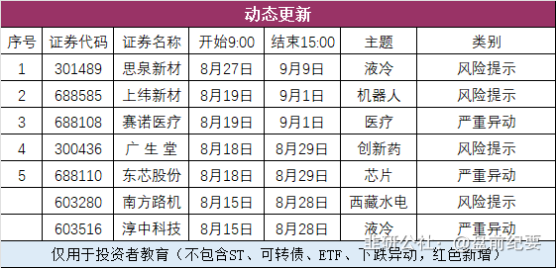

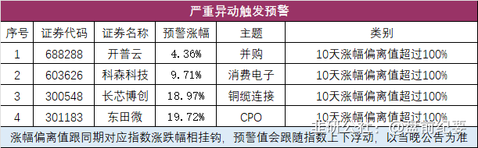

No.3全球市场  
一、全球市场  
美股高开高走，三大指数集体收涨。其中，道指、标普500指数均再创收盘新高。  
热门中概股涨跌不一，纳斯达克中国金龙指数收涨0.14%。

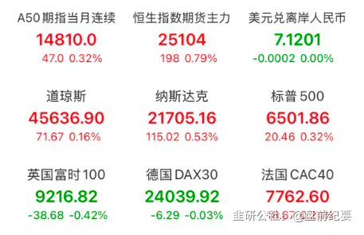

二、热门美股和中概股

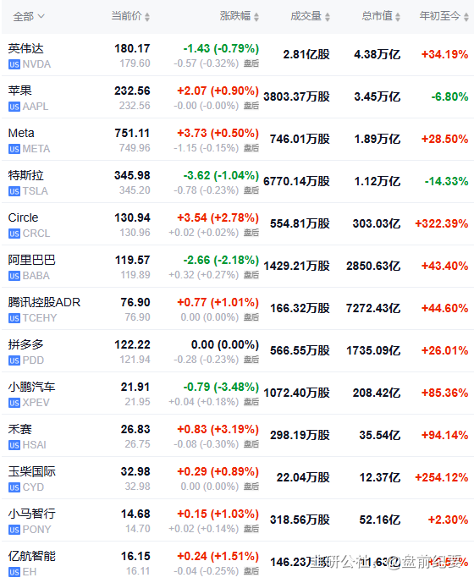

三、大宗商品（夜盘品种）

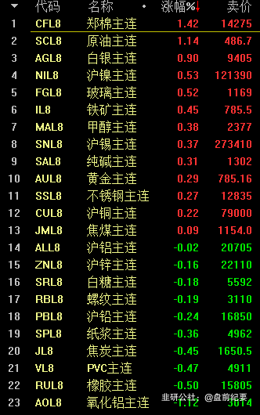

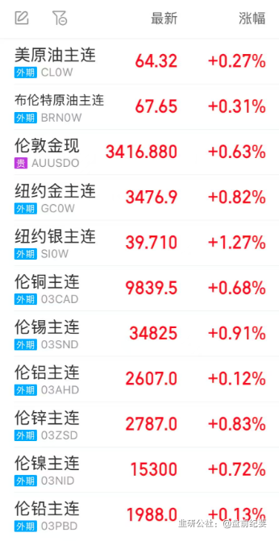

No.4连板梯队和涨停事件  
一、连板梯队和涨停分布图  
5连板：天普股份  
3连板：德创环保、启明信息、国光连锁  
2连板：博通集成、建业股份、豪恩汽电、农产品、云南能投、岩山科技、济民健康、瑞芯微、隆扬电子

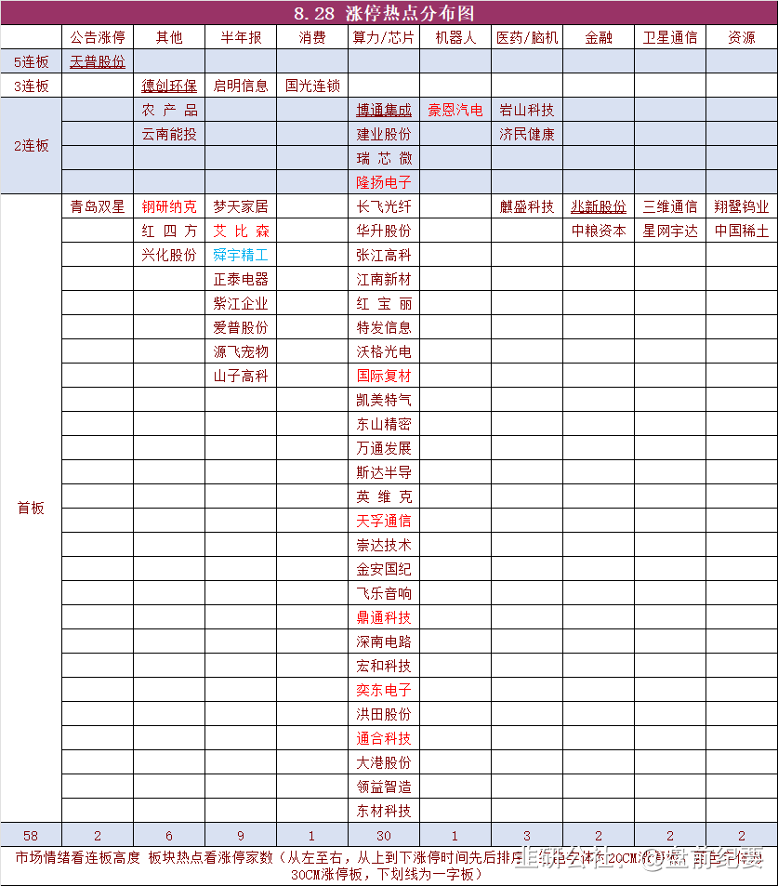

二、连板晋级回顾推演（橙色代表晋级）

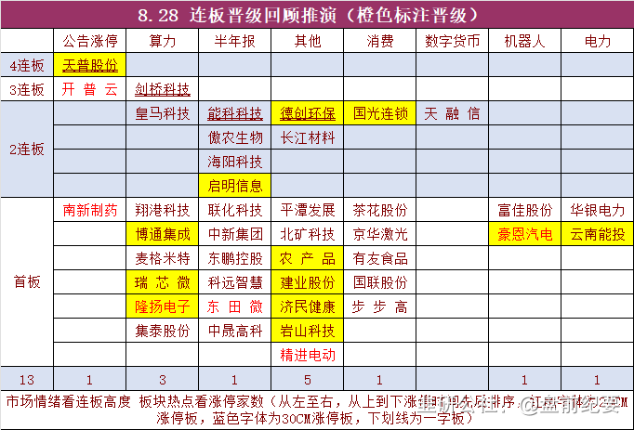

三、涨停事件  
1、算力、芯片（30）  
2板：博通集成、建业股份、瑞 芯 微、隆扬电子  
1板：长飞光纤、华升股份、张江高科、江南新材、红 宝 丽、特发信息、沃格光电、国际复材、凯美特气、东山精密、万通发展、斯达半导、英 维 克、天孚通信、崇达技术、金安国纪、飞乐音响、鼎通科技、深南电路、宏和科技、奕东电子、洪田股份、通合科技、大港股份、领益智造、东材科技  
事件1：英伟达要求部分零部件供应商暂停生产H20芯片。  
事件2：中国算力平台正加快建设，预计2025年智能算力规模增长将超过40%。  
2、半年报业绩（9）  
3板：启明信息  
1板：梦天家居、艾 比 森、舜宇精工、正泰电器、紫江企业、爱普股份、源飞宠物、山子高科  
事件：8月31日前披露半年报业绩。  
3、公告涨停（2）  
天普股份：杨龚轶凡将成为公司实控人  
青岛双星：申请恢复审核公司发行股份及支付现金购买资产  
4、卫星通信（2）  
1板：三维通信、星网宇达  
事件：8月27日，工信部印发《关于优化业务准入促进卫星通信产业发展的指导意见》。  
5、其他  
兆新股份：香港数字资产上市公司联合会（HKVALA）创立大会在香港西九龙举行  
豪恩汽电：已与英伟达达成芯片战略合作 进入机器人大脑控制系统开发  
翔鹭钨业：钨价持续上涨  
中国稀土：稀土价格上涨  
济民健康：多靶点新型溶瘤病毒药物  
岩山科技：中科院完成脑机接口应用于脑深部肿瘤术中边界精准定位的临床试验  
No.5机构席位和游资动向

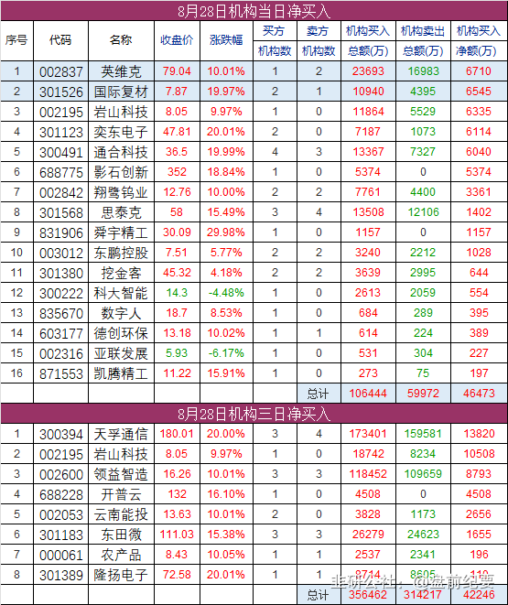

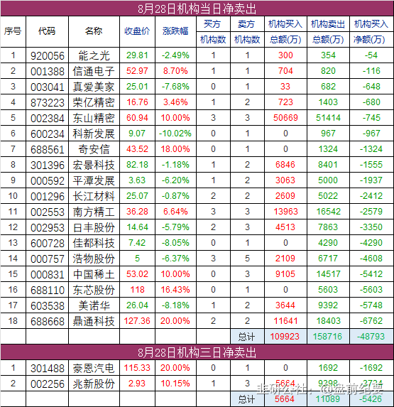

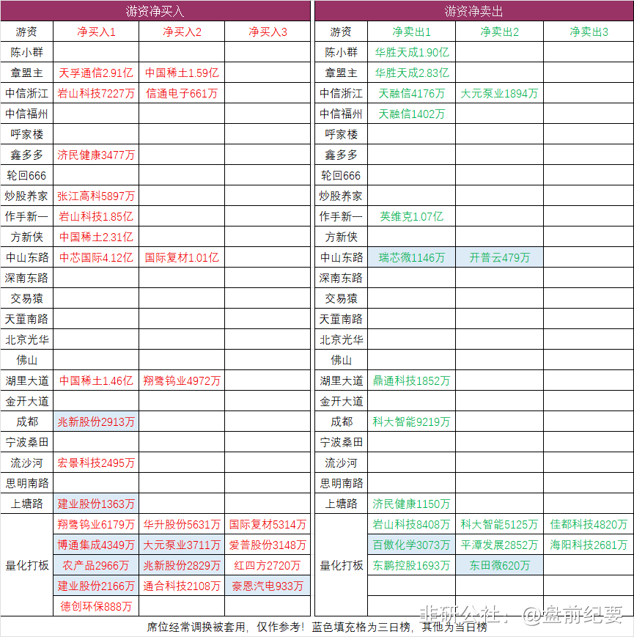

No.6股价新高  
收盘价创新高61家（找对标，看行业趋势）

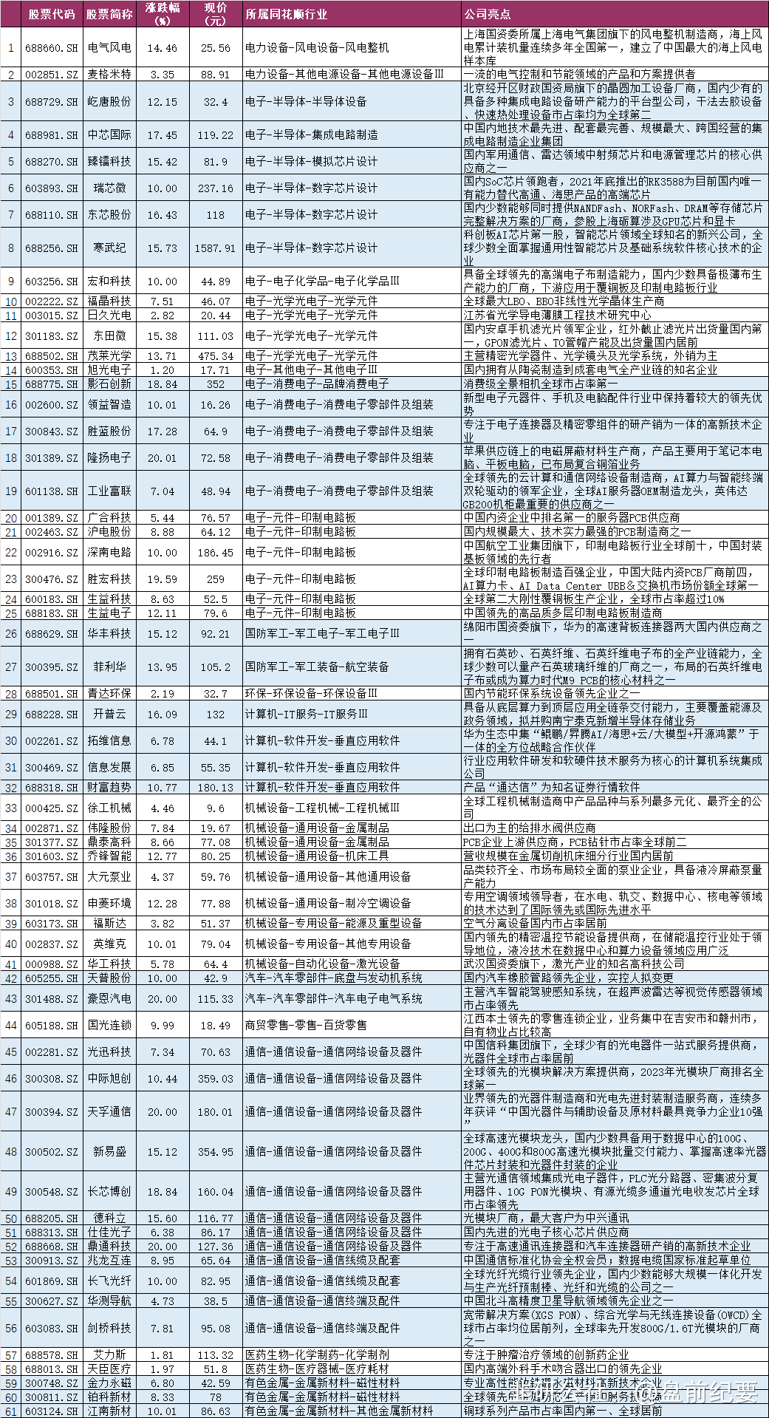

No.7人气热榜  
人气热榜前五：算力、脑机接口  
同花顺热榜：岩山科技、领益智造、寒武纪、华胜天成、利欧股份  
东方财富热榜：寒武纪、岩山科技、领益智造、中芯国际、中国稀土  
（数据实时变化，9点数据更新后再去官网刷新更准确）

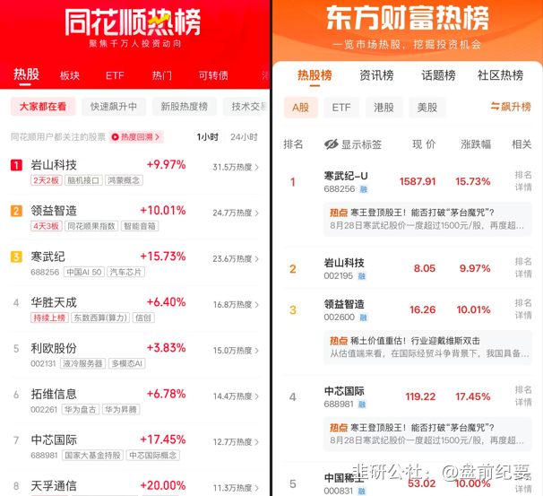

梳理资料耗时费力，每天约为3-5小时，信息来源于东方财富网，同花顺财经，交易所公告等公开渠道。周一至周五8点前发文。  
每个人风格不同，但对好的逻辑和好的信息需求是一致的，文中每天都有很多值得关注的公告和事件，可以用笔记录下来，养成独立思考的好习惯。信息敏感度的提升是一个积累的过程，大家要秉着互相学习的态度，汲取有用信息！  
纯人工整理，数据量庞大，难免会有疏漏看花眼。如果内容有不妥的地方，留言作者，会在第一时间更正或删除内容。  
投资有风险，入市需谨慎。